Solución de Prueba Técnica.
Autor: José Alfredo Barrios Cruz
Fecha: 21-Ene-2025

Prueba:
Solución:
Se creó una solución de 3 capas:
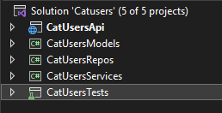
Se diseñó con clean architecture:
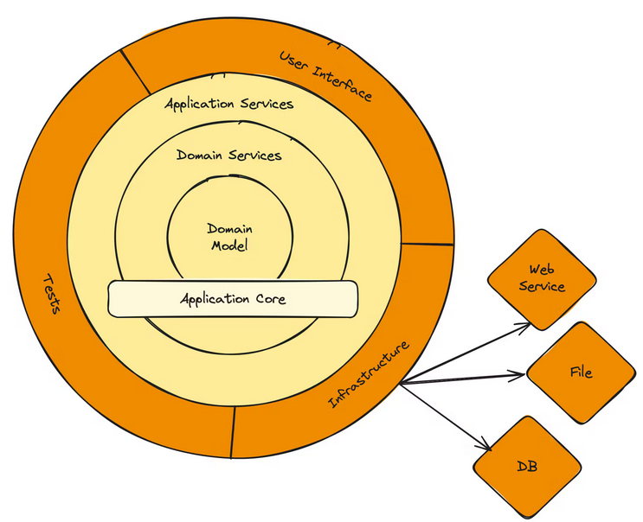

Los saltos entre las diferentes capas son:

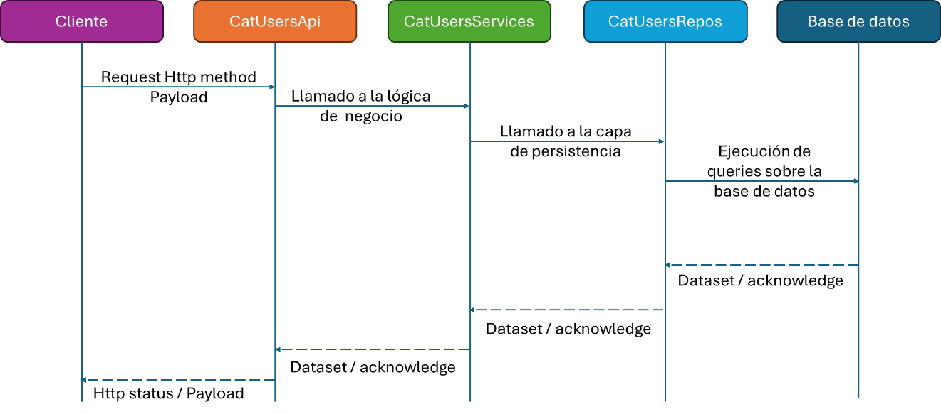

Requerimientos:
Se debe crear una base datos con las siguientes tablas:
CREATE TABLE ctUsers(
id int IDENTITY(1, 1) NOT NULL primary key,
name varchar(250) NOT NULL,
lastname varchar(250) NOT NULL,
username varchar(50) NOT NULL,
password varchar(250) NOT NULL,
email varchar(250) NULL,
created_dt datetime NOT NULL,
status char(1) NOT NULL
)
GO

CREATE TABLE SessionsLog(
id int IDENTITY(1, 1) NOT NULL primary key,
event_dt datetime DEFAULT(SYSDATETIME()) NOT NULL ,
userId int NOT NULL,
description varchar(250) NOT NULL,
successError char(1) NOT NULL,
CONSTRAINT FK_ctUsers_01
FOREIGN KEY (userId)
REFERENCES ctUsers(id)
)
GO

CREATE TABLE TokensBlackList(
id int IDENTITY(1, 1) NOT NULL primary key,
created_dt datetime DEFAULT(SYSDATETIME()) NOT NULL,
token varchar(250) NOT NULL
)
GO

Hay que cambiar la cadena de conexión en el archivo appsettins.json:
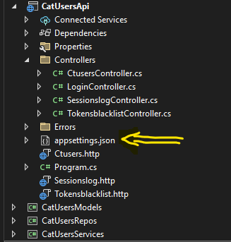 | 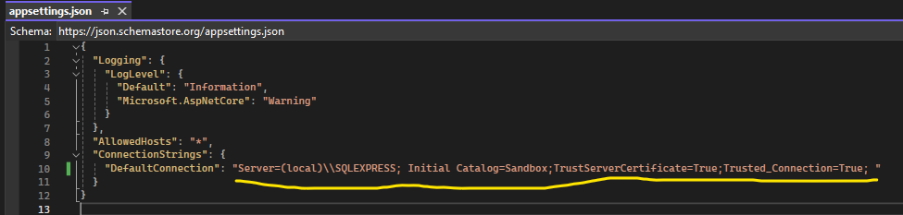

Criterios de aceptación:

El microservicio debe incluir las siguientes funcionalidades:
1. Autenticación con JWT
- Implementar un sistema de generación, validación y renovación de tokens JWT.
- Ejecutar la aplicación:
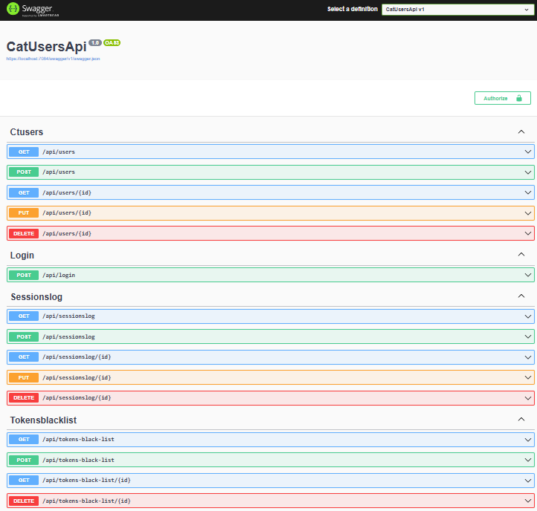
- Agregar un usuario:
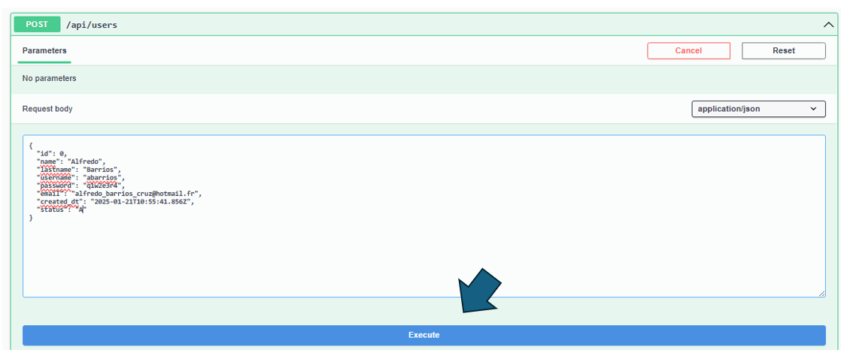
Payload de ejemplo:
{
"id": 0,
"name": "Alfredo",
"lastname": "Barrios",
"username": "abarrios",
"password": "q1w2e3r4",
"email": "alfredo_barrios_cruz@hotmail.fr",
"created_dt": "2025-01-21T10:55:41.856Z",
"status": "A"
}

- Loguearse para obtener el token:
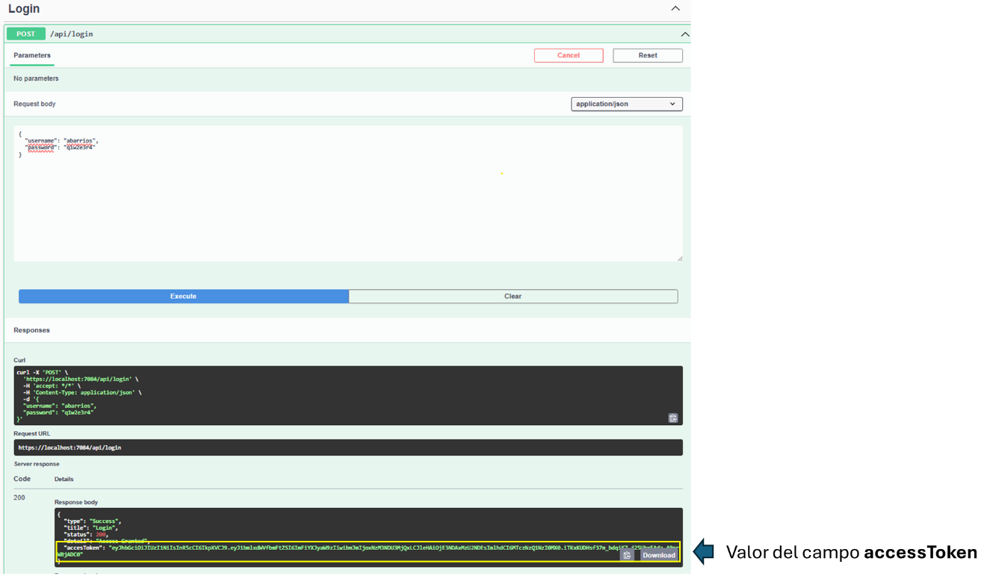
Obtener el token del campo accessToken.
- Establecer el token para todas las APIs:
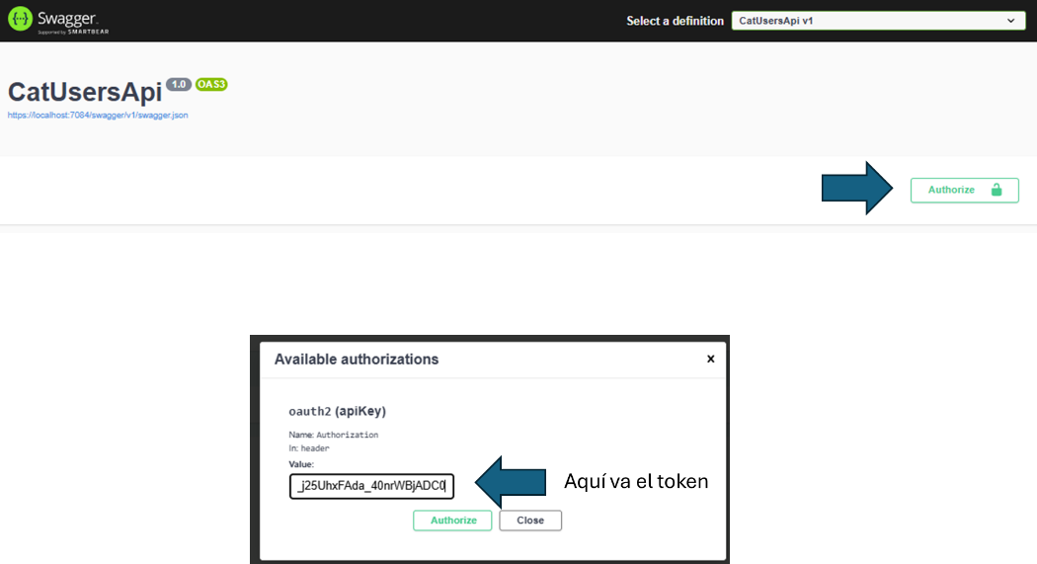

- Blacklisting de tokens comprometidos
Este endpoint cumple con este caso de uso:
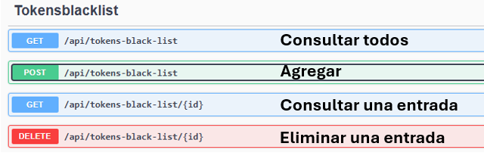

2. Gestión de usuarios a. Registrar nuevos usuarios.
- Autenticar usuarios existentes.
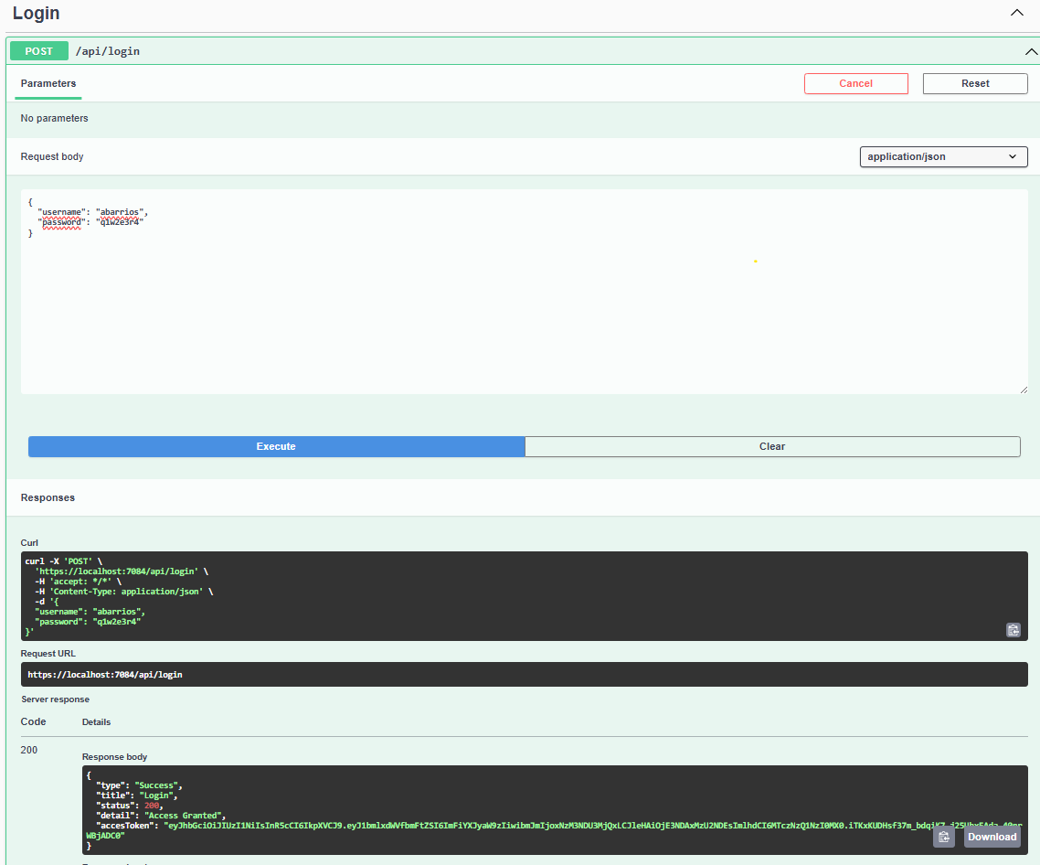

Endpoint api/login

- Histórico de inicios de sesión
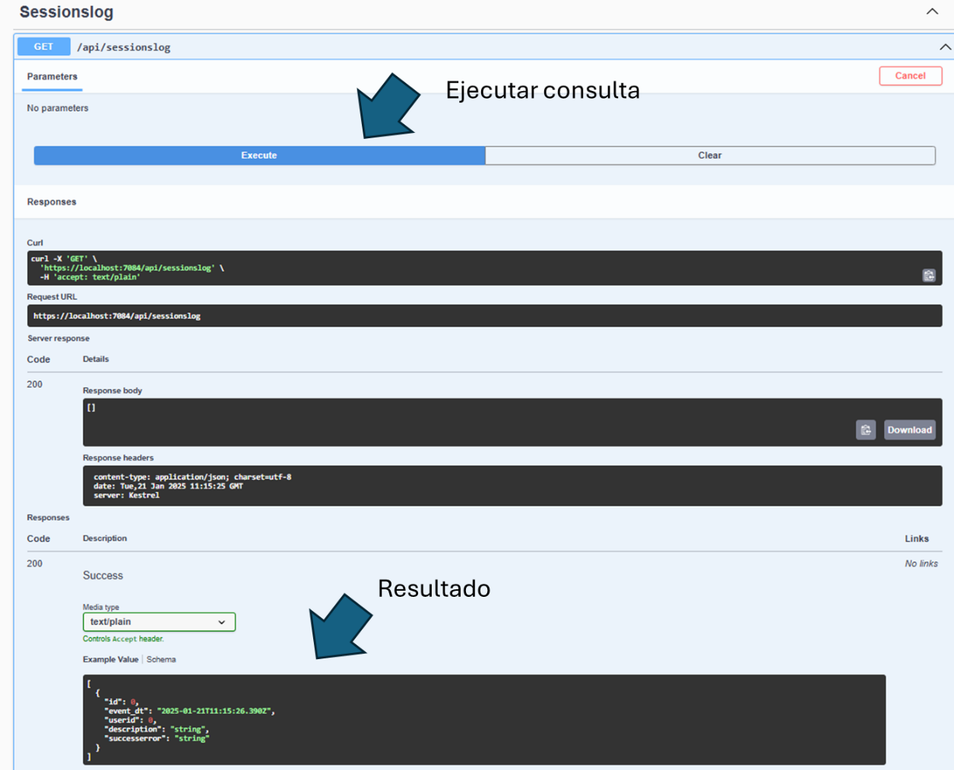

- Bloqueo de cuentas después de intentos fallidos
Después de fallar tres veces el login, se bloquea la cuenta, el código que lo hace es:
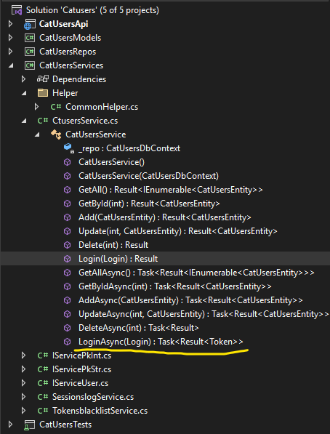 | 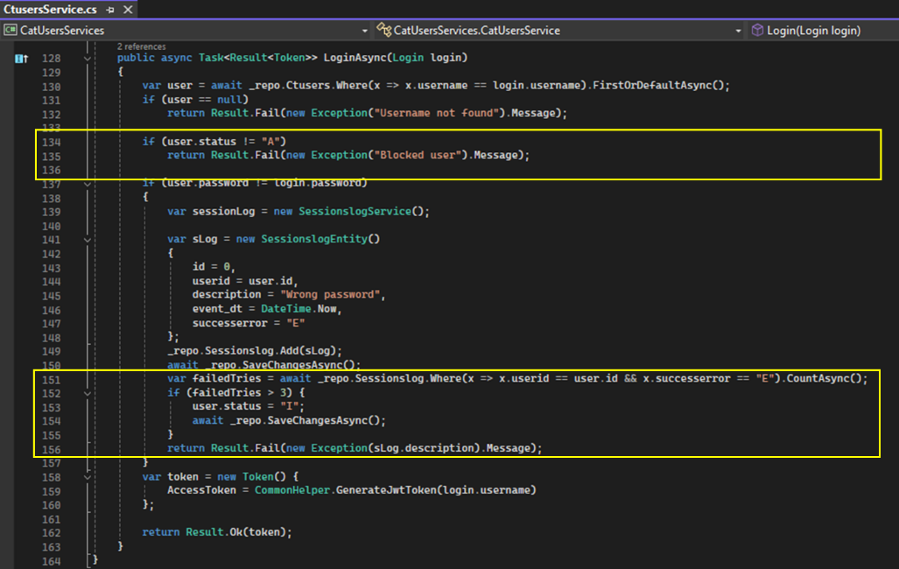

3. Endpoints
- Los endpoints necesarios para cumplir con los requerimientos anteriores quedan a discreción del desarrollador. Esto permitirá evaluar su nivel de conocimiento sobre conceptos clave en autenticación y diseño de APIs.
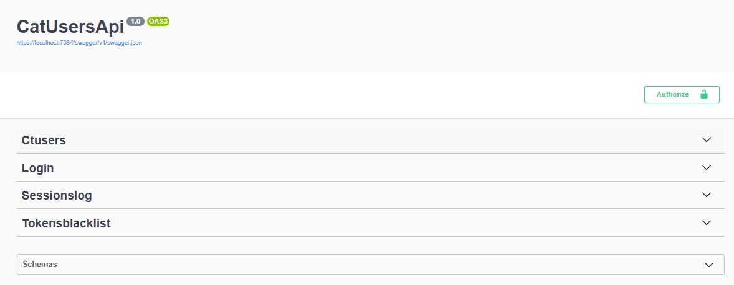

Lineamientos Técnicos
● Base de datos: Utilizar SQLite3 para almacenar información de usuarios. Usé SQL Server
● Calidad del código: ○ Mantener un código limpio, modular y fácil de leer. Usé Clean Architecture
○ Seguir buenas prácticas de Python (PEP8, manejo de errores, etc.). Usé .Net Core 8
○ Pruebas: Incluir pruebas unitarias para validar la funcionalidad clave. El proyecto de pruebas unitarias está incluido
○ Escalabilidad: Diseñar la estructura del proyecto de forma que sea fácil de escalar y mantener. Usé Clean Architecture

● Contenerización: Dockerizar la aplicación para simplificar su despliegue. El archivo Dockerfile está en el directorio de la solución
● Git: Utilizar commits claros y descriptivos que demuestren el flujo de trabajo del desarrollador. Sólo hice el commit de creación

